15 ФЕВРАЛЯ 2018 ГОДА
ЛИДЕР И ЕГО КОМАНДА

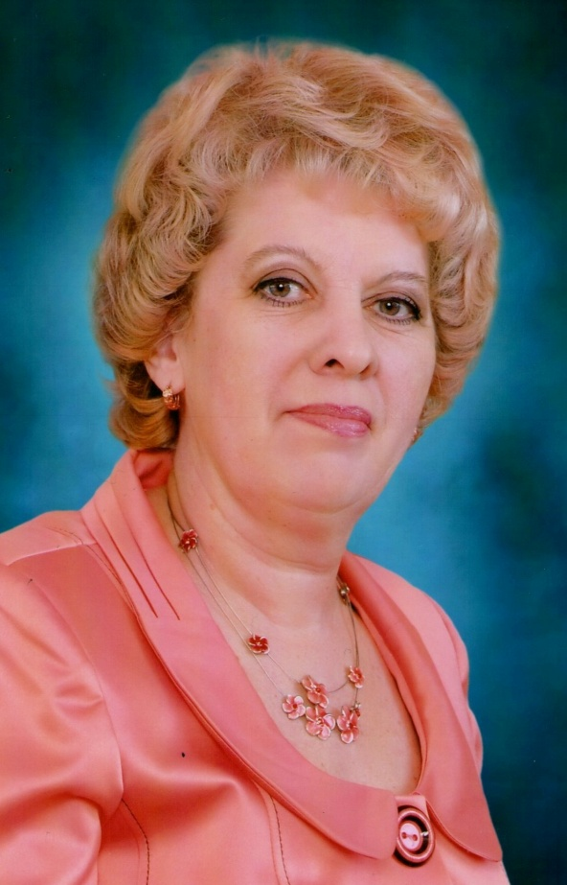
Лариса Анатольевна Фёдорова родилась, выросла, живёт и трудится в п. Новый Медведевского района. Образование высшее: окончила Марийский государственный педагогический институт имени Н.К. Крупской. Начинала свою трудовую деятельность воспитателем, затем работала методистом, а с 1994 года – руководителем Новоарбанского детского сада «Радуга».
На основе современных концепций и технологий Лариса Анатольевна умело организует деятельность учреждения, выявляя наиболее значимые проблемы и направления работы над ними. Находит эффективные пути решения поставленных задач. Умелое стимулирование деятельности работников позволяет добиваться значительных результатов в воспитании детей.
В основе работы Ларисы Анатольевны лежит корпоративный стиль управления. Она ориентирует подчинённых на решение проблем, стоящих перед учреждением, ранжируя их по значимости. Свои усилия направляет на раскрытие способностей работников, концентрируя их внимание на самом главном, создаёт условия для их деятельности. В детском саду сформировался стабильный кадровый состав, способный эффективно решать поставленные задачи, активно участвовать в инновациях различного уровня.
Ежегодно под её руководством детский сад принимает участие в районном конкурсе «Воспитатель года», а в 2012 году детский сад стал победителем республиканского конкурса в номинации «Лучший сельский детский сад». Первичная профсоюзная организация детского сада в рейтинге за 2017 год заняла первое место.
Лариса Анатольевна награждена знаком «Почётный работник общего образования РФ», ей присвоено звание «Заслуженный работник образования Республики Марий Эл».
Лариса Анатольевна воспитала двух сыновей, а теперь всю свою любовь отдаёт двум внукам.
Коллектив детского сада поздравляет Ларису Анатольевну с юбилеем и желает ей творческих успехов, крепкого здоровья и семейного благополучия.

